Labotatorinis darbas Nr.1.  Tirpalų lūžio rodiklio tyrimas refraktometru | Atliko:…………………………  IF 8/4 1999.09.09

Darbo tikslas-
ištirti priklausomybę tarp skadraus tirpalo absoliutinio lūžio rodiklio ir jo svorinės koncentracijos bei nustatyti patiekto tirpalo nežinomą koncentraciją.

Teorinė dalis.
Tirpalo absoliutinis lūžio rodiklis n yra nustatomas refraktometro pagalba pagal ribinį kampą. Refraktometro schema:
3
O
O₁
S - šviesos šaltinis, 1 - glaudžiamasis lęšis,
2 - apšvietimo prizmė, 3 - matavimo prizmė,
4 - dispersijos kompensatorius. Žiūroną Z sudaro:
5 - objektyvas, 9 - okuliaras, 7 - plokštelė su trijų brūšnelių vaizduojamąja linija, 6 - stačiakampė prizmė.
S
1
2
4
5
6
7
8
9
Z

Rezultatų lentelė
Nr. | Svorinė koncentracija, % |  |  | Pataisa: 0.004
Nr. |  |  |  | n = (1,3330 + 0.004)
1 |  | z₁ = 0% | n₁ = 1,3370
2 |  | z₂ = 2% | n₂ = 1,334
3 |  | z₃ = 4% | n₃ = 1,339
4 |  | z₄ = 8% | n₄ = 1,344
5 |  | z₅ = 12% | n₅ = 1,349
6 |  | z_{x1} = 9 % | n_{x1} = 1,341
7 |  | z_{x2} = 11,4 % | n_{x2} = 1,345

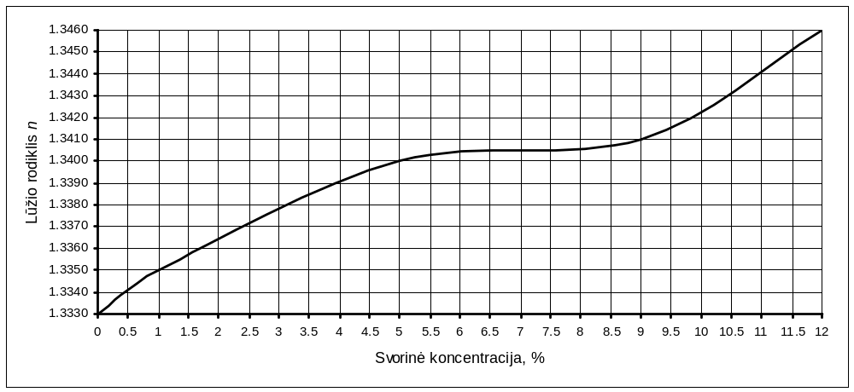
Lūžio rodiklio priklausomybės nuo svorinės koncentracijos grafikas n = f(z)
Pagal grafiką radau dvi nežimonas tirpalų koncentracija: z_{x1} = 9% ir z_{x1} = 11,4%.

Išvada: pagal grafiką galima spręsti, kad didėjant tirpalo koncentracijai, didėja ir lūžio rodiklis n.

Literatūra:
- Brazdžiūnas P., Bendroji fizika.- Vilnius, 1963.- D.3.-46-51p.
- Tamulis P., Geometrinės ir banginės optikos laboratoriniai darbai.-Kaunas, 1980.-38-48p.

